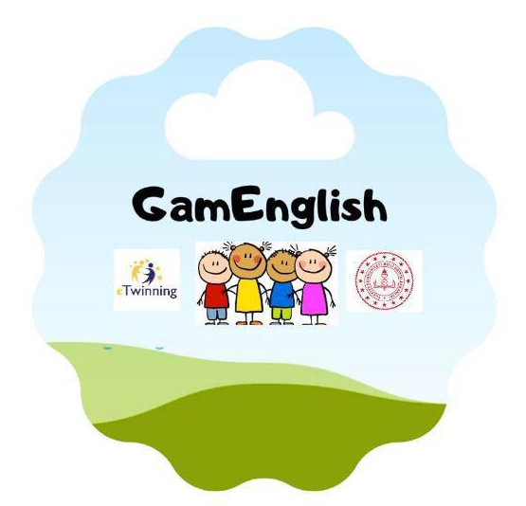

GamEnglish adlı e-Twinning projesi başladı. GamEnglish projesinde Türkiye’ nin çeşitli illerinden İngilizce Öğretmenleri bir araya gelerek fikir paylaşımında bulunuyor.
Eskişehir Ülkü İlkokulu öğrencileri, İngilizce Öğretmeni Serpil KURTCU’ nun koordinatörlüğünde öğrencilerin temel ihtiyaçlarından biri olan oyun ile yabancı dil öğrenme konulu e-Twinning projesi yürütüyorlar. Projenin amacı MEB müfredatı doğrultusunda oyun oynatarak İngilizceyi öğrencilere sevdirmek ve öğrenmeyi kalıcı hale getirmektir. Bu süreçte yer alan öğretmenler ile fikir alışverişinde bulunup öğrenmeyi etkin hale getirecektir. Eylül 2019’ da başlayan proje faaliyetleri Haziran 2020’ ye kadar devam edecektir.

